

计算机与信息学院实验报告

实验课程： | 计算机组成原理实验
实验编号： | Project9
实验名称： | RAM和ROM设计与验证(Cont.)
实验人员： | 学号 | 18111303044
实验人员： | 姓名 | 邵一波
实验人员： | 班级 | 18级计算机类1班
实验日期： | 2019-11-18
实验室： | 学苑南楼2幢202
实验评价：
实验评价： | 实验成绩： |  |  | 评价日期：
 | 指导教师：

RAM和ROM设计与验证

一、实验目的

1.掌握RAM和ROM的建模方法。

2.掌握RAM和ROM的验证技术。

二、实验工具

1.Xilinx Vivado 2014.2软件。

2.Windows系统PC机。

三、实验要求

1.利用Verilog HDL对RAM建模和验证。

2.利用Verilog HDL对ROM建模和验证。

四、实验内容

3. ROM建模与验证
只读存储器ROM一种是具有地址输入、片选、输出使能和数据输出的逻辑电路。如图3所示。
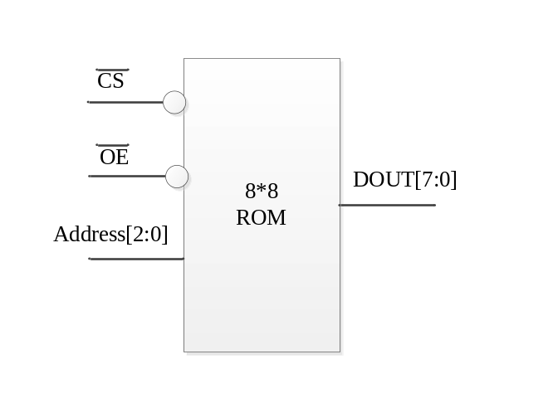
图3 ROM的基本结构

(1)创建工程P9-3

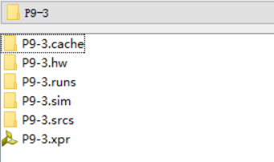

(2)行为建模
module ROM_8_8(CS_n,OE_n, Address, DOUT);
parameter WORD_SIZE=8;
parameter WORD_NUMBER=8;
parameter Address_SIZE=3;
input CS_n;
input OE_n;
input [Address_SIZE-1:0] Address;
output [WORD_SIZE-1:0] DOUT;

reg [WORD_SIZE-1:0] DOUT;
reg [WORD_SIZE-1:0] ROM [0:WORD_NUMBER-1];

always @(OE_n)
if ((CS_n==1'b0)&&(OE_n==1'b0))
DOUT<=ROM[Address];//CS，OE为0，允许读取，写入ROM[*]
else
DOUT<=8’bz;// CS，OE为1,禁止读取
endmodule

(3)编写Test Bench
module test_ROM( );
parameter WORD_SIZE=8;
parameter WORD_NUMBER=8;
parameter Address_SIZE=3;
reg CS_n,OE_n;
reg [Address_SIZE-1:0] Address;
wire [WORD_SIZE-1:0] DOUT;
ROM_8_8 u0(CS_n,OE_n,Address,DOUT);
initial
begin
CS_n=1'b1;
OE_n=1'b1;//禁止ROM
#10;
//装入ROM内容
u0.ROM[0]=8'h0c;
u0.ROM[1]=8'h34;
u0.ROM[2]=8'h56;
u0.ROM[3]=8'h21;
u0.ROM[4]=8'h23;
u0.ROM[5]=8'h00;
u0.ROM[6]=8'h04;
u0.ROM[7]=8'h00;

#10;
Address=3'b111;
CS_n=1'b0;
OE_n=1'b0;//读ROM

#10
CS_n=1'b1;
OE_n=1'b1;//禁止ROM

#10;
Address=3'b001;
CS_n=1'b0;
OE_n=1'b0;//读ROM

#10;
$finish;
end
endmodule

(4)仿真，查看波形
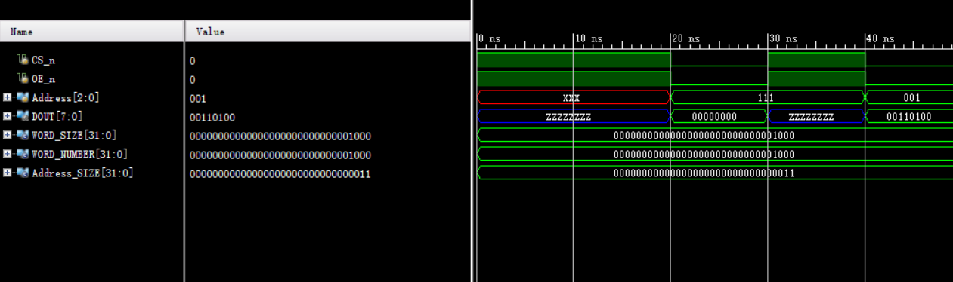

(5)进行RTL分析，查看电路原理图

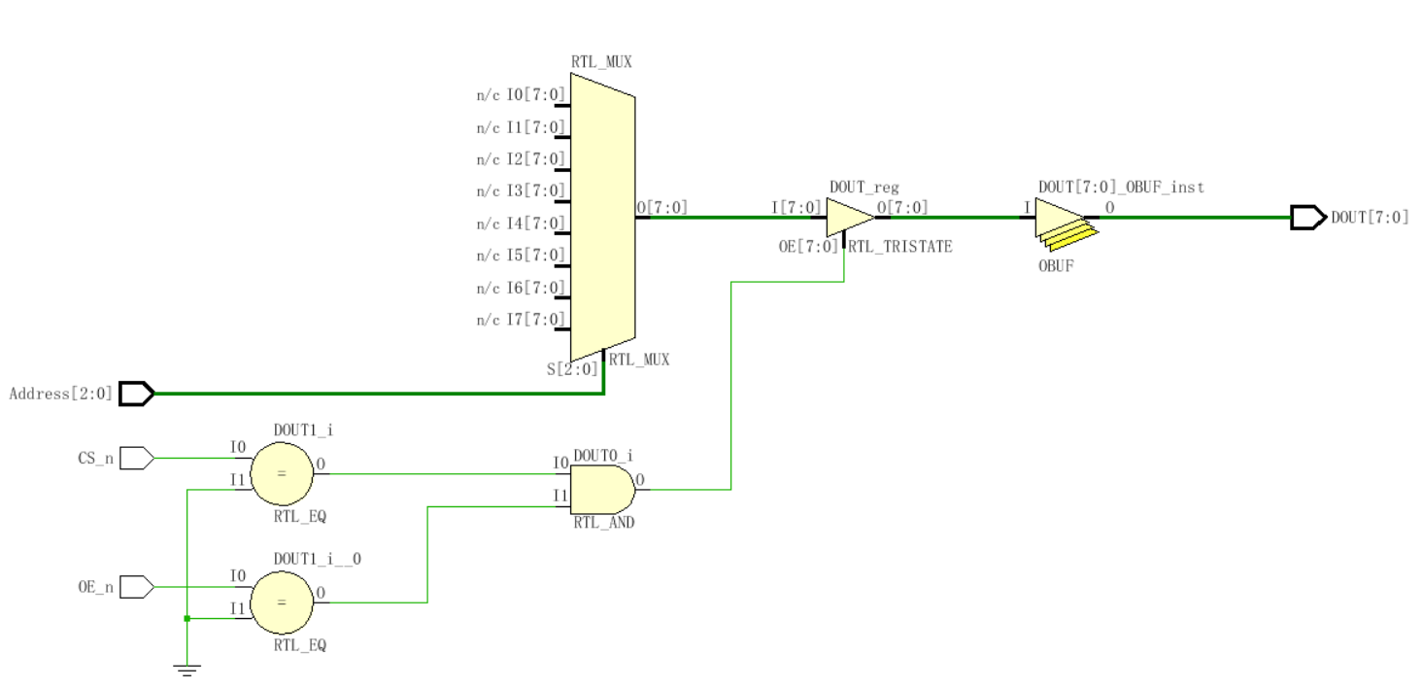 (6)进行综合，查看综合后电路原理图

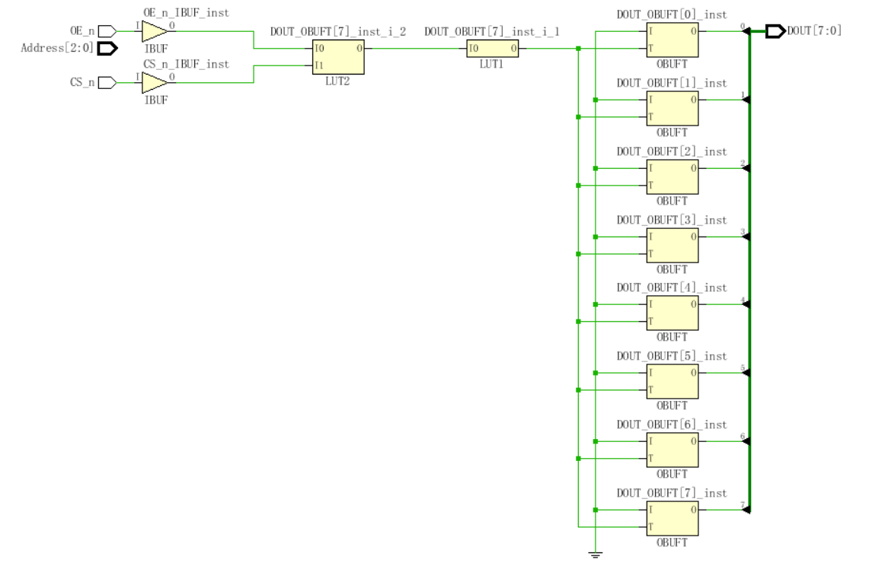4.ROM容量扩充
建立工程P9-4，完成如下任务。

(1)基本描述
IM是由16片256*8 ROM(如图4(a)所示)和1个3-8译码器通过字位同扩展方式构成的容量为1K*32的存储器(如图4(b)所示)，主要功能是根据输出控制信号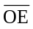，读出对应addr地址的32位数据。
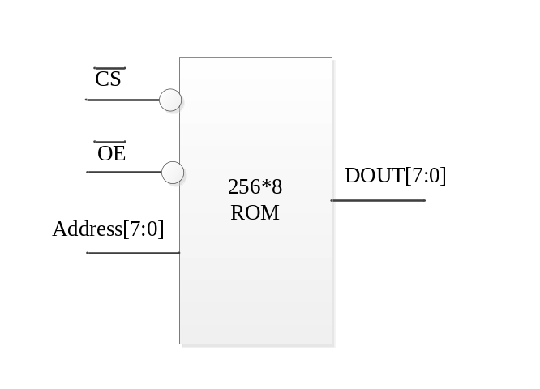
(a)
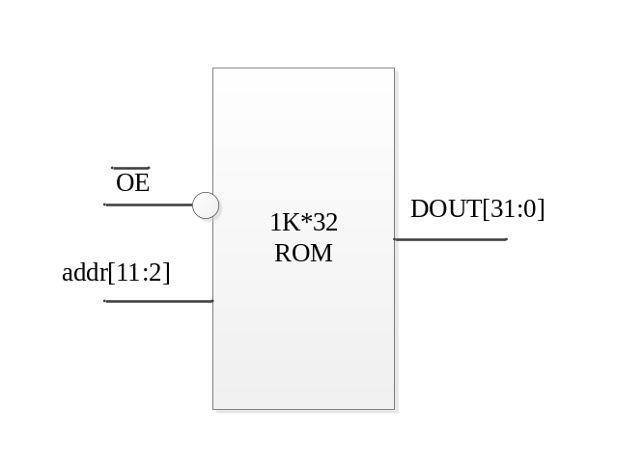
(b)
图4 ROM的容量扩展

(2)模块接口
信号名 | 方向 | 描述
OE | I | 读操作的输出使能端  0：允许读  1：禁止读
addr[11:2] | I | 访问地址
dout[31:0] | O | 读出的数据

(3)功能定义
序号 | 功能名称 | 功能描述
1 | 读存储 | 当输出使能有效时，根据对应地址将待读数据读出  if OE=0 then  doutROM[addr]

(4)模块描述
module ROM_1M (OE_n,addr,DOUT);
parameter ON = 1'b0;

input OE_n;
input [9:0]addr;
output [31:0]DOUT;

wire [31:0]DOUT;
wire [31:0]d0,d1,d2,d3;
wire [1:0]sel;
wire [3:0]out8;
wire [2:0]a;
wire [7:0]h1,h2,h3,h4;
wire [7:0]h11,h12,h13,h14;
wire [7:0]h21,h22,h23,h24;
wire [7:0]h31,h32,h33,h34;
//片选
decode3_8 u(.a(a),.y(out8));
//第0组
ROM_256_8 u0_0(.CS_n(out8[0]),.OE_n(OE_n),.Address(addr[7:0]),.DOUT(h1));
ROM_256_8 u0_1(.CS_n(out8[0]),.OE_n(OE_n),.Address(addr[7:0]),.DOUT(h2));
ROM_256_8 u0_2(.CS_n(out8[0]),.OE_n(OE_n),.Address(addr[7:0]),.DOUT(h3));
ROM_256_8 u0_3(.CS_n(out8[0]),.OE_n(OE_n),.Address(addr[7:0]),.DOUT(h4));
//第1组
ROM_256_8 u1_0(.CS_n(out8[1]),.OE_n(OE_n),.Address(addr[7:0]),.DOUT(h11));
ROM_256_8 u1_1(.CS_n(out8[1]),.OE_n(OE_n),.Address(addr[7:0]),.DOUT(h12));
ROM_256_8 u1_2(.CS_n(out8[1]),.OE_n(OE_n),.Address(addr[7:0]),.DOUT(h13));
ROM_256_8 u1_3(.CS_n(out8[1]),.OE_n(OE_n),.Address(addr[7:0]),.DOUT(h14));
//第2组
ROM_256_8 u2_0(.CS_n(out8[2]),.OE_n(OE_n),.Address(addr[7:0]),.DOUT(h21));
ROM_256_8 u2_1(.CS_n(out8[2]),.OE_n(OE_n),.Address(addr[7:0]),.DOUT(h22));
ROM_256_8 u2_2(.CS_n(out8[2]),.OE_n(OE_n),.Address(addr[7:0]),.DOUT(h23));
ROM_256_8 u2_3(.CS_n(out8[2]),.OE_n(OE_n),.Address(addr[7:0]),.DOUT(h24));
//第3组
ROM_256_8 u3_0(.CS_n(out8[3]),.OE_n(OE_n),.Address(addr[7:0]),.DOUT(h31));
ROM_256_8 u3_1(.CS_n(out8[3]),.OE_n(OE_n),.Address(addr[7:0]),.DOUT(h32));
ROM_256_8 u3_2(.CS_n(out8[3]),.OE_n(OE_n),.Address(addr[7:0]),.DOUT(h33));
ROM_256_8 u3_3(.CS_n(out8[3]),.OE_n(OE_n),.Address(addr[7:0]),.DOUT(h34));

assign sel=addr[9:8];//4选1，选择信号
assign a={1'b0,addr[9:8]}; //3_8译码器输入信号

//拼接各组输出数据
assign d0={h4,h3,h2,h1};
assign d1={h14,h13,h12,h11};
assign d2={h24,h23,h22,h21};
assign d3={h34,h33,h32,h31};
//选择输出
mux_4_1 mux4_1_u(d0,d1,d2,d3,sel,DOUT);
endmodule

module mux_4_1(d0,d1,d2,d3,sel,d
);
parameter data_width=32;
input [data_width-1:0] d0;
input [data_width-1:0] d1;
input [data_width-1:0] d2;
input [data_width-1:0] d3;
input [1:0] sel;
output reg [data_width-1:0] d;
always @(*)
case (sel)
2'b00: d<=d0;
2'b01: d<=d1;
2'b10: d<=d2;
2'b11: d<=d3;
default:d<=32'bz;
endcase
endmodule

module decode3_8(a,y);
input [2:0]a;
output reg [7:0]y;
always @(a)
case (a)
3'b000:y<=8'b1111_1110;
3'b001:y<=8'b1111_1101;
3'b010:y<=8'b1111_1011;
3'b011:y<=8'b1111_0111;
default:y<=8'bz;
endcase
endmodule

module ROM_256_8(CS_n,OE_n,Address,DOUT);
parameter WORD_SIZE=8;
parameter WORD_NUMBER=256;
parameter Address_SIZE=8;
input CS_n;
input OE_n;
input [Address_SIZE-1:0] Address;
output [WORD_SIZE-1:0] DOUT;

reg [WORD_SIZE-1:0] DOUT;
reg [WORD_SIZE-1:0] ROM [0:WORD_NUMBER-1];

always @(OE_n)
if((CS_n==1'b0)&&(OE_n==1'b0))//读数据
DOUT<= ROM[Address];
else
DOUT<= 8'bz;
endmodule

(5)模块仿真
例如，装入ROM中的内容为：
341d000c
34021234
可以描述如下：
`timescale 1ns/100ps
module test_ROM_1M( );
parameter WORD_SIZE=32;

parameter Address_SIZE=10;
reg OE_n;
reg [Address_SIZE-1:0] Address;
wire [WORD_SIZE-1:0]DOUT;

ROM_1M u0(OE_n,Address,DOUT);

initial
begin
OE_n=1'b1;//禁止ROM

{u0.u0_3.ROM[0],u0.u0_2.ROM[0],u0.u0_1.ROM[0],u0.u0_0.ROM[0]}=32'h00230010;//第0组首地址10'b00_0000_0000输入数据32'h00230010
{u0.u1_3.ROM[0],u0.u1_2.ROM[0],u0.u1_1.ROM[0],u0.u1_0.ROM[0]}=32'h00230011;//第1组首地址10'b01_0000_0000输入数据32'h00230011
{u0.u2_3.ROM[0],u0.u2_2.ROM[0],u0.u2_1.ROM[0],u0.u2_0.ROM[0]}=32'h00230012;//第2组首地址10'b10_0000_0000输入数据32'h00230012
{u0.u3_3.ROM[0],u0.u3_2.ROM[0],u0.u3_1.ROM[0],u0.u3_0.ROM[0]}=32'h00230013;//第3组首地址10'b11_0000_0000输入数据32'h00230013

#10;
Address=10'b00_0000_0000;
#10;
OE_n=1'b0;//读ROM
#100;
OE_n=1'b1;//禁止ROM
Address=10'b01_0000_0000;
#10;
OE_n=1'b0;//读ROM
#100;
OE_n=1'b1;//禁止ROM
Address=10'b10_0000_0000;
#10;
OE_n=1'b0;//读ROM
#100;
OE_n=1'b1;//禁止ROM
Address=10'b11_0000_0000;
#10;
OE_n=1'b0;//读ROM
end
endmodule
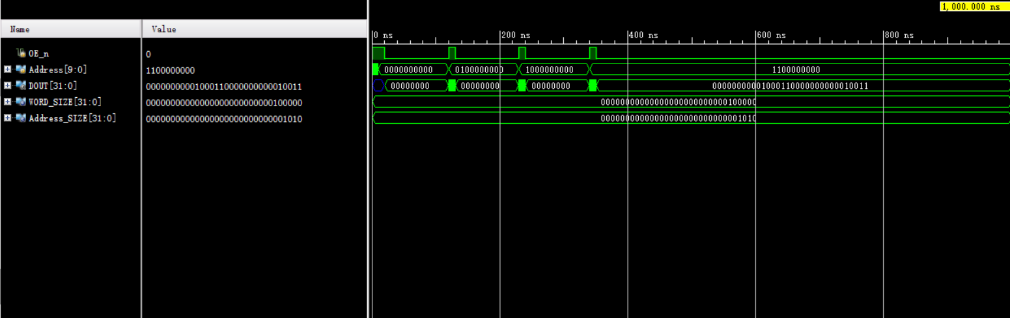

(6)RTL分析
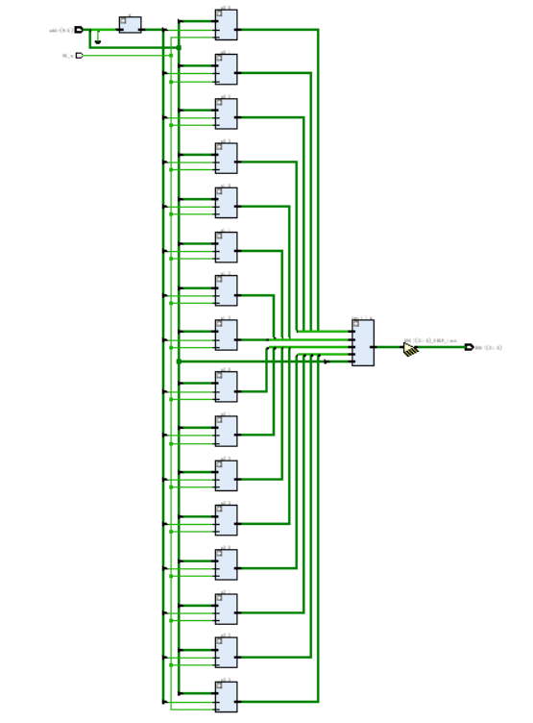

(6)综合
